Научно-исследовательская работа
Физика
Инфракрасный лазер на гранате для гравировки неметаллических изделий

Выполнили:
Беляев Артём Александрович,
Коваленко Максим Иванович,
учащиеся 11 класса МАОУ СОШ №2 им. Н.А. Тимофеева г.о. Бронницы.

Руководитель: Ашурбеков Сефер Ашурбекович, педагог дополнительного образования МАОУ СОШ №2 им. Тимофеева г.о. Бронницы, кандидат технических наук, доцент.

Бронницы,

Оглавление:
1) Цели и задачи проекта;
2) Разработка ИК-лазерного излучателя;
2.1) Функциональная схема;
2.2) Цифровой анализ профиля лазерного пучка;
2.3) Спецификация излучателя
3) Основные узлы и детали конструкции излучателя;

Аннотация. Представлены результаты разработки инфракрасного лазера на кристалле YAG:Nd³⁺ с накачкой тремя четырёхваттными лазерными диодами модульной конструкции для маркировки неметаллических изделий. Выполнен цифровой анализ профиля лазерного пучка в различных режимах гравировки с применением ПЗС-камеры.

Ключевые слова: лазерная гравировка, лазер с диодной накачкой, профиль пучка, цифровой анализ

Введение

В нашем проекте представлены результаты разработки инфракрасного лазера на гранате с примесными ионами неодима с накачкой тремя четырёхватными лазерными диодами с мощностью выходного излучения 6 Вт для маркировки различных изделий.
В работе была поставлена цель сконструировать лазерный излучатель на кристалле граната Y₃Al₅O₁₂:Nd³⁺ с примесными ионами неодима, произвести цифровой анализ профиля лазерного пучка и определить основные оптические и геометрические характеристики. В результате был разработан действующий излучатель с мощностью выходного излучения 6.5 Вт и получены предварительные результаты маркировки некоторых изделий.
Каскадная конструкция излучателя позволяет создать многокаскадную накачку активного элемента и довести мощность излучения до 60 – 80 Вт, что позволит осуществить гравировку и маркировку также и металлических изделий. Практическая ценность разработки состоит ещё и в том, что конструкция предложенного излучателя также позволяет осуществить внутрирезонаторную акустооптическую модуляцию выходного излучения, заменив громоздкие газовые лазеры компактными лазерами с диодной накачкой.
1) Цели и задачи проекта:
В работе были поставлены следующие цели и задачи:
- Разработать конструкцию осветителя для накачки кристалла граната тремя четырёхваттными лазерными диодами;
- разработать методику сборки и юстировки оптических элементов излучателя;
- произвести цифровой анализ профиля лазерного пучка с применением ПЗС-камеры и компьютера;
- исследовать возможность гравировки и маркировки неметаллических изделий;
2)Разработка ИК-лазерного излучателя:

2.1) Функциональная схема лазерного излучателя на кристалле граната с накачкой тремя лазерными диодами представлена на рисунке 1.
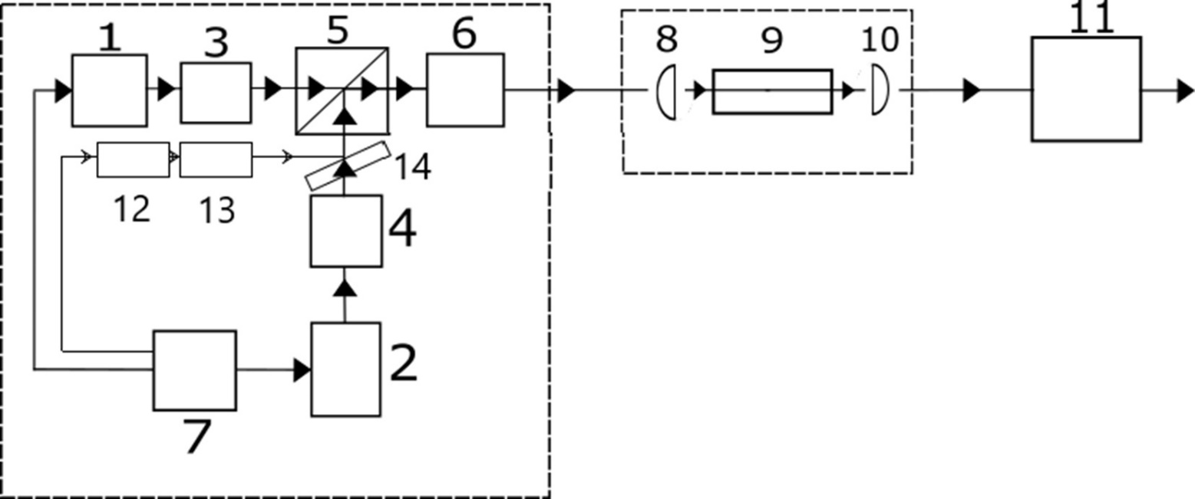
Рис.1. Функциональная схема инфракрасного лазерного излучателя с диодной накачкой тремя лазерными диодами.

Полупроводниковые лазерные диоды накачки (1, 2, 12) установлены в корпусе осветителя в специальных массивных металлических фланцах. Диоды питаются стабилизированным источником питания 5В (7) и имеют возможность в небольших пределах перемещаться относительно конденсоров (3, 4, 13). Излучение диодов накачки направляется конденсорами на призму-куб (5). Далее лазерный пучок с помощью объектива (6) фокусируется на активном элементе (9), имеющем форму цилиндра с основанием 2 см и помещённым в медную оправку для отвода тепла. Активный элемент в оправке с помощью теплопроводящего клея клеится в корпус резонатора. В корпусе резонатора, кроме активного элемента, установлены зеркала для основной гармоники 1064 нм. Зеркало (8) входное с коэффициентом отражения 0.98, зеркало (10) полупрозрачное выходное с коэффициентом пропускания 40-60%. Корпуса осветителя и резонатора размещены на элементах Пельтье для стабилизации температур диодов накачки и активного элемента. Геометрические параметры излучателя формирует телескоп.
2.2) Цифровой анализ профиля лазерного пучка:
В процессе выполнения проекта выполнен цифровой анализ пучка на выходе и на расстоянии 1 м в фокусе собирательной линзы. Схема измерения диаметра лазерного пучка и его эллиптичности на выходе приведена на рисунках 2 и 3.
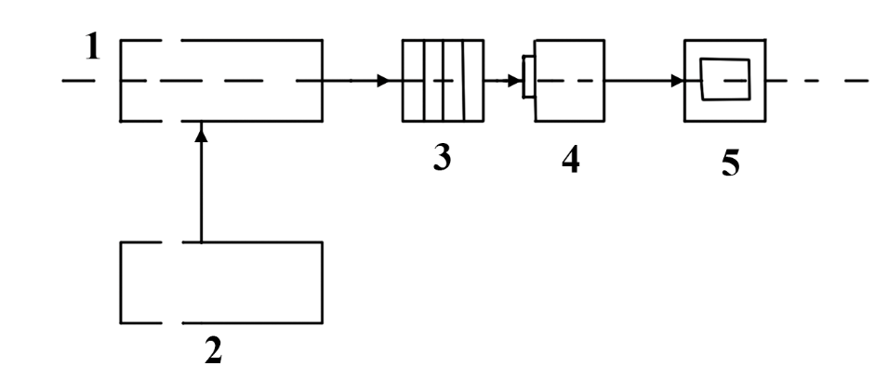
Рис. 2. Схема измерения диаметра лазерного пучка на выходе лазера:
- ИК-лазер на гранате с диодной накачкой;
- стабилизированный блок питания 5V;
- набор нейтральных фильтров;
- ПЗС-камера;
- компьютер. 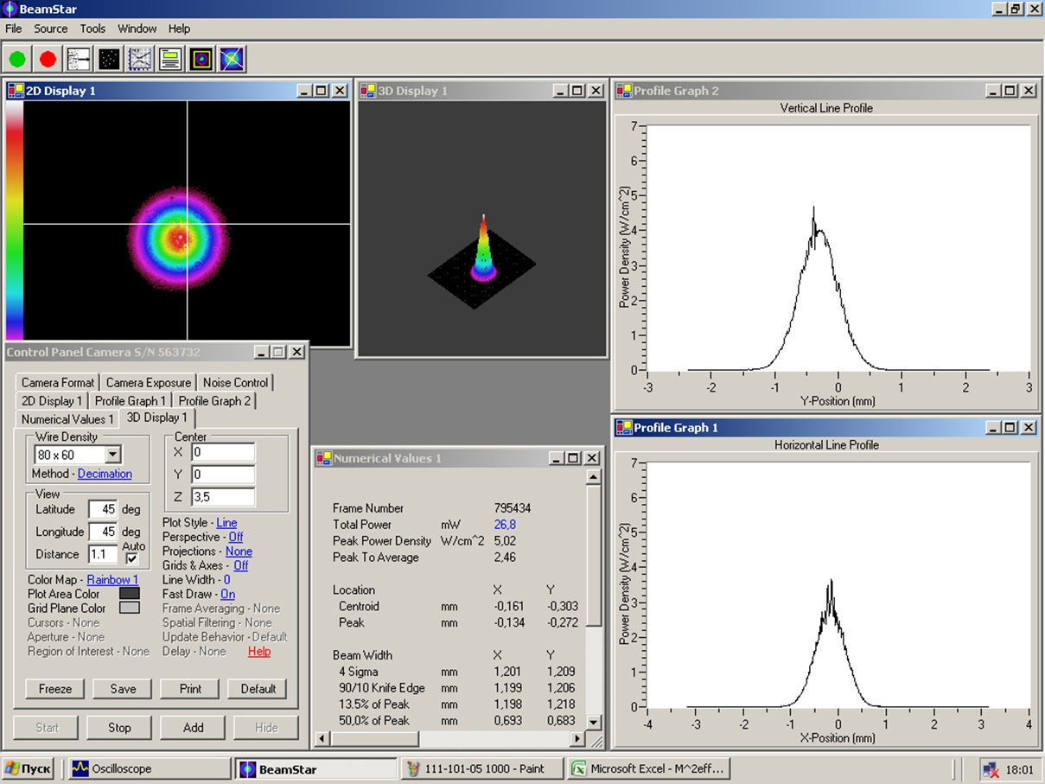
Рис.3. Профиль лазерного пучка на выходе лазера, полученная с применением ПЗС-камеры компьютера.

Схема измерений угловой расходимости лазера на гранате приведена на рисунке 4, а профиль соответствующего лазерного пучка – на рисунке 5.
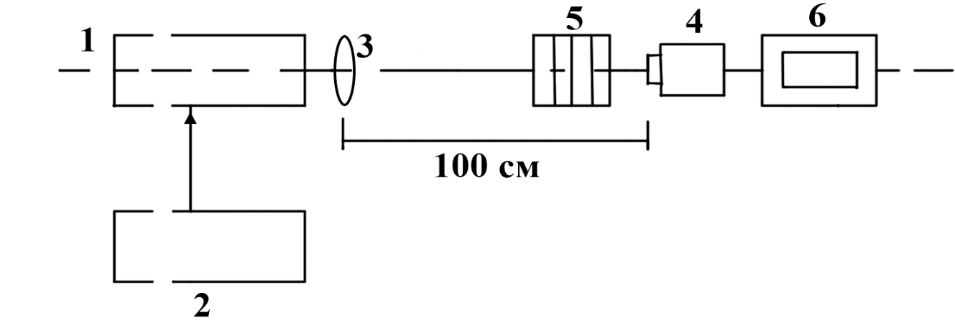
Рис.4. Схема измерения угловой расходимости лазера на гранате с диодной накачкой:
- ИК-лазер на гранате с диодной накачкой;
- стабилизированный источник питания 5V;
- собирающая линза с F=100;
- ПЗС-камера;
- набор нейтральных фильтров;
- компьютер.
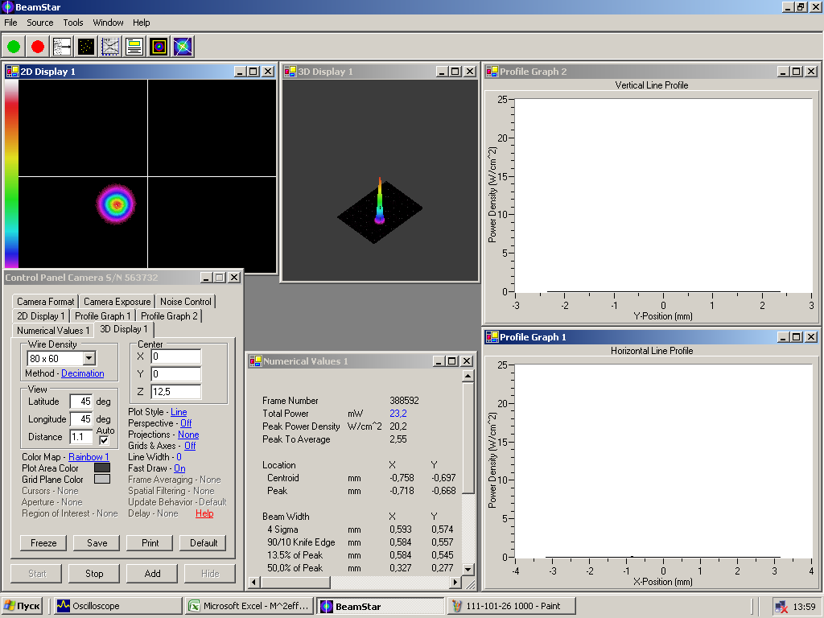
Рис.5. Профиль лазерного пучка на расстоянии 1 м от выхода лазера, полученная с применением ПЗС-камеры компьютера.

2.3) Спецификация излучателя:
Анализ энергетических оптических характеристик лазерного излучателя по профилю пучка позволил определить уникальные параметры излучателя:
- Режим работы – одномодовый;
- длина волны – 1064 нм;
- диаметр пучка на выходе излучателя ≤1,5 мм;
- угловая расходимость <0,6 мРад;
- мощность непрерывного излучения ≤6,5 Вт;
- эллиптичность излучения <0,98;
- степень горизонтальной поляризации 300:1;
- шумы излучения <4%.
3) Основные узлы и детали конструкции излучателя приведены на рисунке 5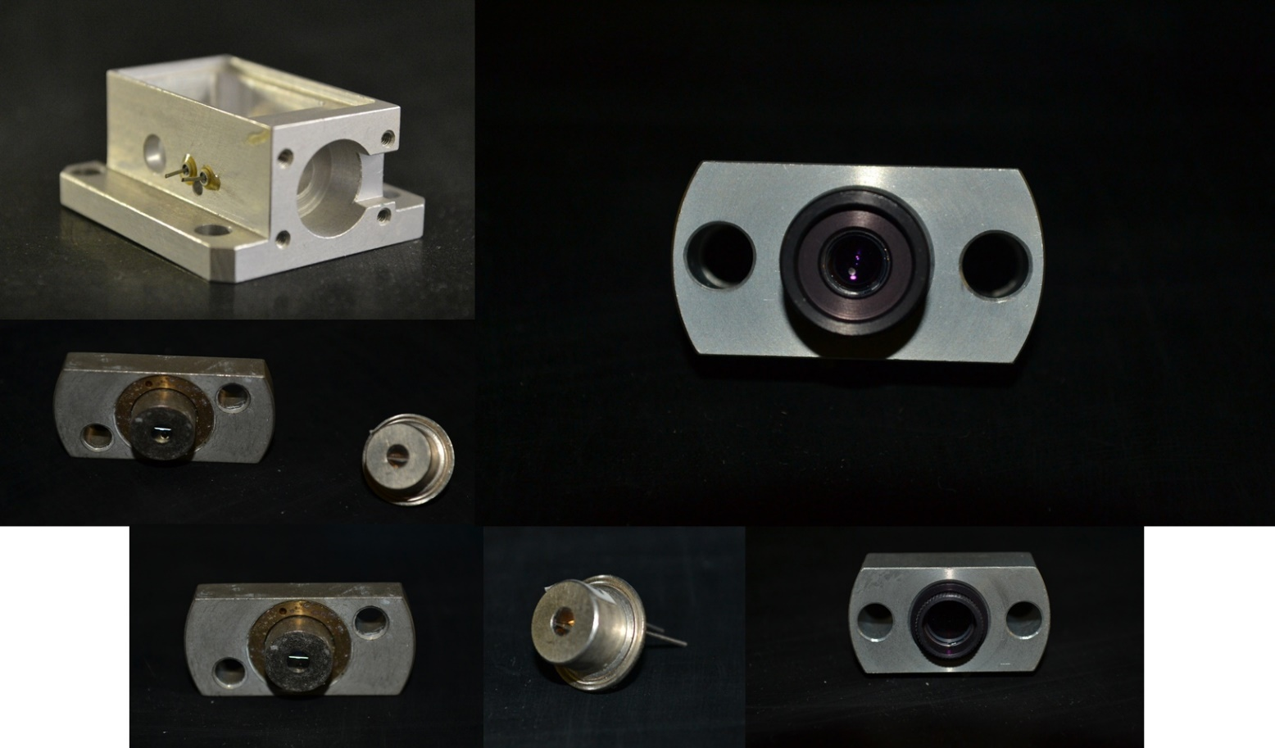
Рис.6. Основные узлы и детали

Общий вид конструкции излучателя представлен на рисунке 6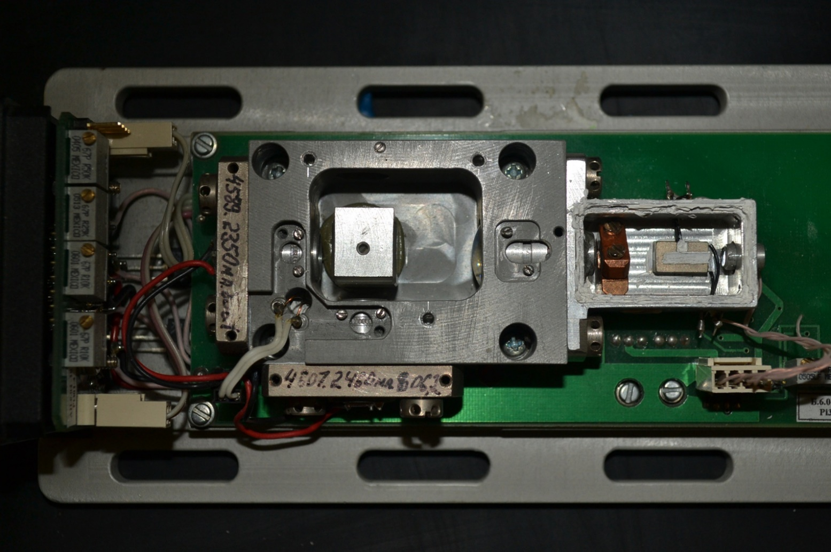
Рис.7. Конструкция излучателя
В излучателе использована блочная конструкция для облегчения ремонта при выходе излучателя из строя. Сборка и юстировка излучателя производится на специальном стенде, на котором расположен вспомогательный юстировочный лазер и экран с тонким отверстием. Включают вспомогательный лазер (532 нм) и зелёный луч лазера направляют строго вдоль оси стенда и по нему закрепляют основание излучателя, на котором установлены корпуса осветителя и резонатора. Сначала производят юстировку элементов осветителя: суммарное излучение трёх диодов должно дать симметричный крест на выходном отверстии осветителя. Далее необходимо вставить объектив и добиться попадания сфокусированного излучения в центр активного элемента. В последующем происходит юстировка резонатора и телескопа.
4) Предварительные результаты маркировки изделий:
Лазерная маркировка представляет собой способ нанесения изображений на поверхность за счёт лазерного пучка, сфокусированного оптической системой в пятно минимально возможного диаметра. При этом в области воздействия лазерного пучка создаётся высокая температура, достаточная для выжигания и испарения материала [1-5]. Центральный элемент установки для гравировки – мощный лазер. Чаще всего используются CO₂ лазеры, реже – неодимовые и волоконные, в которых активной средой служит оптоволокно, легированное этерблем или эрблем [6]⁻. Стоимость волоконных лазеров гораздо выше, чем у традиционных лазеров. Основной недостаток CO₂ лазеров – большие габариты излучателя и необходимость охлаждения системы. В нашей работе впервые предложено использовать для маркировки изделий компактные, бурно развивающиеся в последние годы лазеры с накачкой полупроводниковыми лазерными диодами. Фотография маркировки приведена на рисунке 8.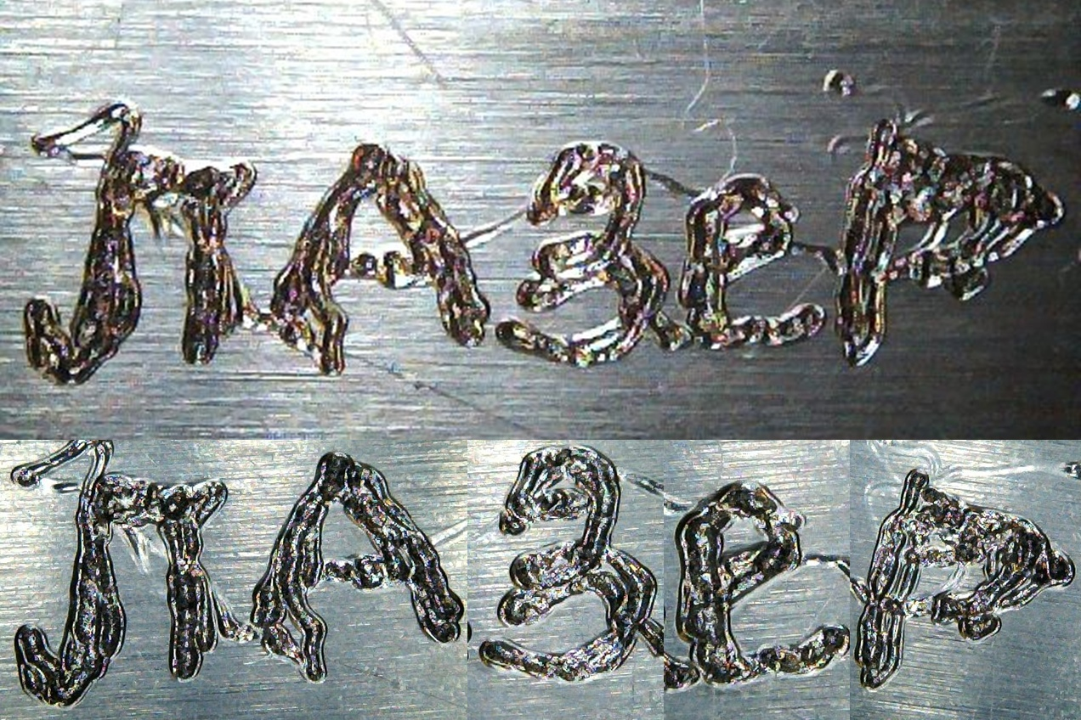
Рис.8. Примеры гравировки
Качество и скорость маркировки достаточно высокие.
Заключение:
1) Разработан компактный и эффективный лазер на гранате с накачкой тремя лазерными диодами с выходной мощностью 6,5 Вт и угловой расходимостью менее 0,6 миллирадиан и отработаны режимы маркировки неметаллических изделий;
2) выполнен цифровой анализ лазерного пучка с применением ПЗС-камеры и компьютера.;
3) представляется целесообразным продолжение исследований с целью разработки многокаскадных излучателей для увеличения выходной мощности до 60-80 Вт.
Список использованной литературы:
1. Вейко В. П., Петров А. А., Самохвалов А. А. Введение в лазерные технологии. Опорный конспект лекции по курсу «Лазерные технологии» под редакцией Вейко В П. // СПБ: Университет ИТМО. 2018 - 161 с.
2. Вейко В. П. Опорный конспект лекции «Лазерные микро- и нанотехнологии в микроэлектронике» // СПБ: НИУ ИТМО, 2011, 141 с.
3. Вейко В. П., Шахно Е. А. Лазерные технологии в примерах и задачах; учебное пособие. // СПБ: Университет ИТМО, 2014, 88 с.
4. Пойзнер Б. И. Физические основы лазерной техники. Учебное пособие. // Москва, ИНФРА-М, 2018, 160 с.
5. Дьюли У. Лазерная технология и анализ материалов: перевод с английского. // Москва, МИР, 1986, 504 с.
6. Семашко В. И. Методы лазерной маркировки. // Доклады БГУПР, октябрь-декабрь № 4, 2004.

